參賽者可以選擇於網上遞交作品，詳情請參閱網絡安全資訊站 (https://www.cybersecurity.hk/tc/contest-2020.php)。

參賽者資料：
參賽組別: 公開組 中學組 小學組
姓名 (中文)*: |  | (英文)*:
聯絡電話:
電郵地址:
學校名稱#: |  |  |  | 級別#: |  | (英文)*:
老師姓名及聯絡電話#^:
* 中英文姓名必須與身份證相符
# 只適用於中學/小學組
^ 提供老師姓名及聯絡電話，以便聯絡領取「最積極參與學校獎」，及參加頒獎禮

作品資料：
貼圖名稱：
設計簡介： (少於200字)

條款及細則

遞交作品：
1) 遞交作品日期 ： | 2020年9月7日至2020年12月7日 (遲交作品將不予受理)
2) 電郵遞交 ： | 請將作品檔案及已填妥及簽署的參賽表格電郵至event@hkcert.org。請於電郵標題上註明「『安全使用流動裝置』貼圖設計比賽」及參賽組別。
3) 郵寄或親身遞交： | 請將作品/載有作品檔案的光碟或其他流動儲存裝置，連同已填妥及簽署參賽表格郵寄或親身遞交至以下地址(中心開放時間為星期一至五上午九時至下午六時，星期六、日及公眾假期除外)：  香港九龍達之路78號  生產力大樓  香港電腦保安事故協調中心  請於信封上註明「『安全使用流動裝置』貼圖設計比賽」及參賽組別。

參賽者聲明：
- 本人已詳閱並同意遵守有關比賽條款及細則。有關比賽條款及細則請參考網絡安全資訊站(https://www.cybersecurity.hk/tc/contest-2020.php)。
- 本人所提交的參賽作品為原創，不涉及抄襲或請他人代筆。
- 本人同意將作品的所有版權和其他有關權利均屬主辦機構。
- 本人同意主辦單位保留參賽作品的最終使用權。

未成年參賽者（即於截止報名日期前未滿
十八歲的人士）須由其家長或監護人代表同意所有聲明。
參賽者簽署： |  |  | 家長/監護人簽署：
日期 ： |  |  | 家長/監護人姓名：
家長/監護人
聯絡電話 ：
 |  |  | 日期 ：

資料收集聲明：
- 主辦機構收集及儲存閣下的個人資料主要為本活動及有關本活動的項目之用。
- 一般情況下，主辦機構絕不會在未經閣下事先同意或被知會下將閣下提交的任何資訊或個人資料出售、交換或披露予第三者。只有經授權的主辦機構職員可無需閣下批准或被知會下為行政管理目的查閱閣下的個人資料。
- 特殊情況下，主辦機構有權在未經閣下事先同意或被知會下，向第三者披露或發放閣下的個人資料。該等特殊情況包括：保障主辦機構的權利、權益、版權及知識產權，偵查或調查非法活動，執行法律規定的任何程序，以及保障用戶及公眾的個人安全等。

主辦機構︰

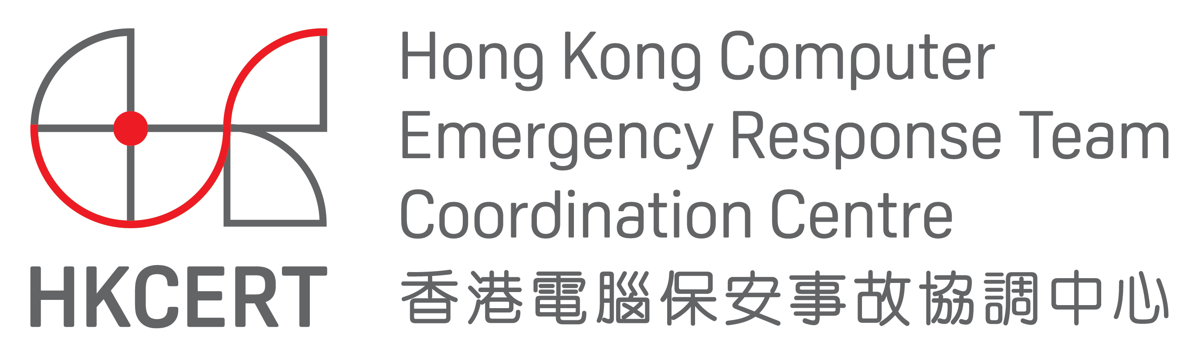

協辦機構︰

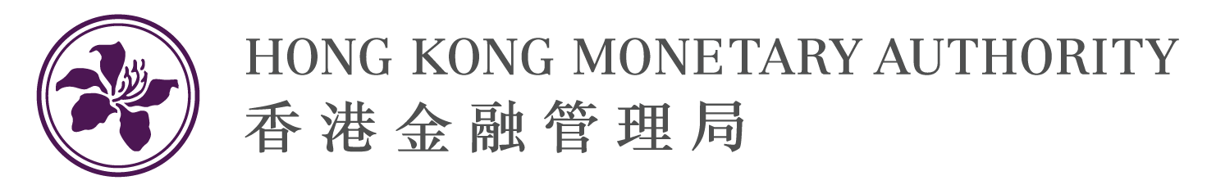

支持機構︰

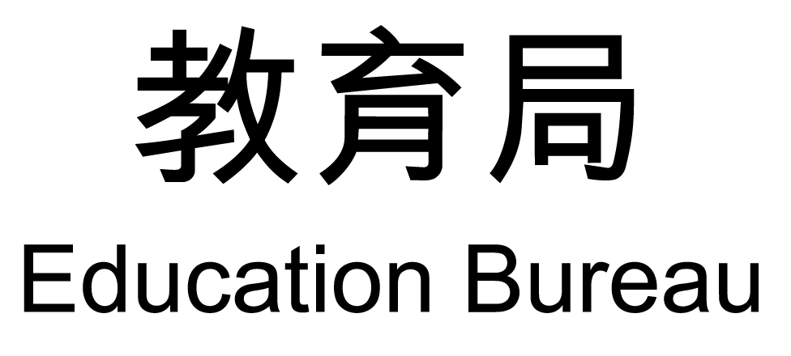

(若為手繪貼圖作品，請使用以下表格繪製。)

參賽姓名 (中文)： |  | (英文)：
貼圖名稱：

